Astăzi 20 noiembrie, marcăm Ziua Internațională a Drepturilor Copilului
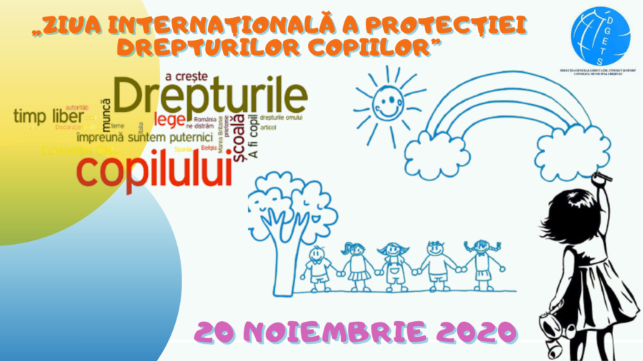
Este un prilej în plus pentru a reaminti despre importanța respectării drepturilor copiilor, acordării acestora a atenției și sprijinului necesar. Noi, adulții, avem obligația de a le asigura un mediu favorabil pentru dezvoltarea, bunăstarea și realizarea plenară a aptitudinilor copiilor. Părinții mai au și altă obligație – să fie cât mai mult alături de copii, să petreacă cât mai frecvent timpul liber cu ei”.
Pornind de la preambulul Declarației Drepturilor Copilului emise de UNICEF „Omenirea este datoare sa ofere copiilor ce este mai bun din ce are de oferit”, Direcția Generală Educație, Tineret și Sport a Consiliului municipal Chișinău, activează pentru crearea serviciilor sociale menite să le asigure copiilor dreptul la educație, informare, asistență socială, siguranță și sprijin. Prin urmare, împreună cu partenerii noștri, desfășurăm mese rotunde, proiecte sociale, activități de informare și sensibilizare în vederea perceperii de către opinia publică a rolului primordial pe care îl are copilul în societate și protecția drepturile lui. Totodată, continuăm să tragem semne de alarmă asupra aplicării oricărei forme de abuz asupra copiilor.
În această zi cu o semnificație deosebită, ne adresăm copiilor din municipiul Chișinău, să remarce care le sunt drepturile, să militeze pentru respectarea lor, iar în cazul în care aceste drepturi le sunt încălcate să capete curaj și să sesizeze organele abilitate, care vor interveni în dependență de necesitate.

